Tisková zpráva 01/71 ZO ČSOP Koniklec, o. s.:

Žáci 20 pražských škol zkoumají životní prostředí ve svém okolí
Stav ovzduší, vody a zeleně ve velmi problematických lokalitách v blízkosti základních škol zkoumají ve školním roce 2014/2015 žáci druhého stupně ve vybraných 20 pražských základních školách. Činí tak v rámci projektu „Mikroklima okolí školy“, který připravila 01/71 ZO ČSOP Koniklec, o. s. a který v Praze probíhá již druhým rokem a navazuje na dřívější úspěšný projekt Město do kapsy.
Žáci nejprve vytipují jednu či více lokalit kritických z hlediska životního prostředí. Činí tak ve spolupráci s úřady městských částí, ziskovými i neziskovými organizacemi a dotazníkovým průzkumem u veřejnosti (vybrány byly např.: úsek Spořilovské spojky, křižovatka Kajetánka, ulice Roztylská, Argentinská, Vinohradská a další).
Poté žáci sobě blízkými postupy, založenými na pozorování a experimentech, při kterých pracují s výzkumnými pomůckami a přístroji, zkoumají v průběhu celého školního roku tyto lokality z různých hledisek (kvalita ovzduší, přítomnost, funkce a kvalita vody a zeleně). Práce v terénu je doplněna o teoretickou práci ve třídách, diskuse i hry k tématům. Aktivity by měly vést k návrhům řešení vedoucích ke zlepšení lokalit. Výsledky se pak přes prezentaci v médiích, stránky škol, úřadů MČ a především webové stránky projektu http://www.mestodokapsy.cz/mikroklima-okoli-skoly/ dostávají k široké veřejnosti.
„Chci rozvíjet zodpovědný přístup k prostředí, ve kterém žáci žijí“, říká k důvodům zapojení do projektu paní učitelka ing. Vladislava Sládečková ze ZŠ Satalice. „Stran znalostí žáků očekávám, že jim projekt pomůže dát si do souvislosti základní pojmy a ohledně přínosů pro pedagogickou činnost na naší škole věřím, že i moji kolegové získají větší zájem o EVVO a budeme v této oblasti na škole více spolupracovat“, dodává.
Projekt připravila 01/71 ZO ČSOP Koniklec, o. s., finančně jej podporují Hlavní město Praha a Ministerstvo životního prostředí. Díky podpoře získávají všechny školy zdarma pomoc ve formě veškerých metodických a informačních materiálů, potřebných pomůcek, pracovních listů a také asistencí lektorů 01/71 ZO ČSOP Koniklec.
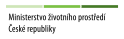

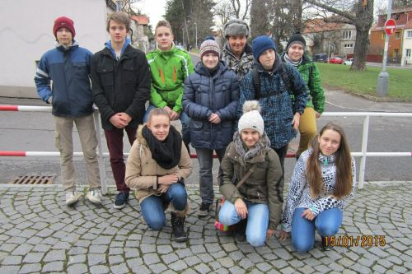
Foto 1: Výzkumný tým složený z žáků 8. a 9. třídy ZŠ Jižní, který pracuje na projektu v rámci přírodovědného semináře.

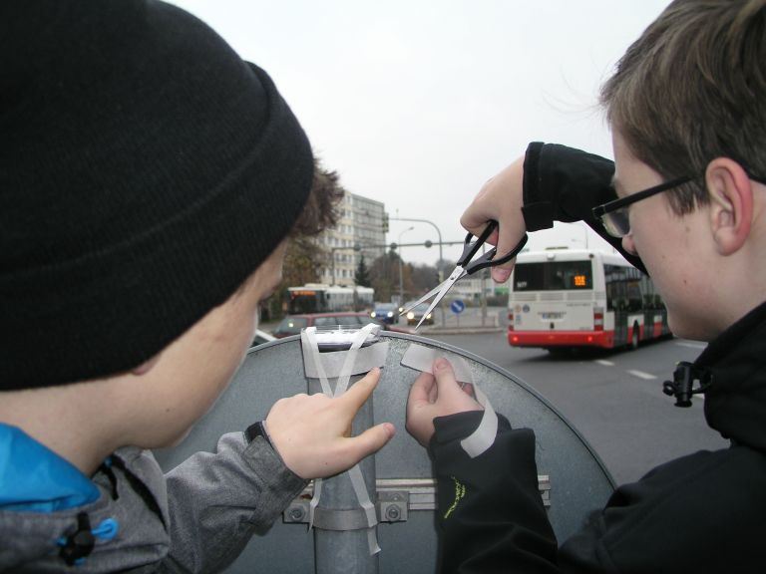
Foto 2: Žáci ze ZŠ Jílovská instalují Petriho misku pro měření prašnosti ovzduší pomocí krému na křižovatce ulic Novodvorská a Mariánská.

Kontakt:
Mgr. Barbora Týcová – PR koordinátorka projektu
barbora.tycova@ekocentrumkoniklec.cz
tel. +420 608 148 794
01/71 ZO ČSOP Koniklec, p. s., Chvalova 11, Praha 3, 130 00

